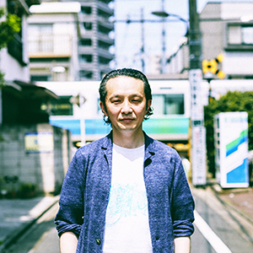
資料１ 長島 確（ながしま かく）プロフィール

長島 確（ながしま かく）
1969年東京生まれ。立教大学文学部フランス文学科卒。大学院在学中、ベケットの後期散文作品を研究・翻訳するかたわら、字幕オペレーター、上演台本の翻訳者として演劇に関わるようになる。その後、日本におけるドラマトゥルクの草分けとして、さまざまな演出家や振付家の作品に参加。近年は演劇の発想やノウハウを劇場外に持ち出すことに興味をもち、アートプロジェクトにも積極的に関わる。
参加した主な劇場作品に『アトミック・サバイバー』（阿部初美演出、TIF2007）、『4.48 サイコシス』（飴屋法水演出、F/T09秋）、『フィガロの結婚』（菅尾友演出、日生オペラ2012）、『効率学のススメ』（新国立劇場、ジョン・マグラー演出）、『DOUBLE TOMORROW』（ファビアン・プリオヴィル演出、演劇集団円）、『マザー・マザー・マザー』（中野成樹＋フランケンズ、CIRCULATION KYOTO）ほか。主な劇場外での作品・プロジェクトに「アトレウス家」シリーズ、『長島確のつくりかた研究所』（ともに東京アートポイント計画）、「ザ・ワールド」（大橋可也＆ダンサーズ）、『←（やじるし）』（さいたまトリエンナーレ2016）、『まちと劇場の技術交換所』（穂の国とよはし芸術劇場PLAT）など。18年度より、F/Tディレクター。東京芸術祭2018より「プランニングチーム」メンバー、東京藝術大学音楽環境創造科特別招聘教授。

